**РОССИЙСКАЯ ФЕДЕРАЦИЯ**

**МИНИСТЕРСТВА ОБРАЗОВАНИЯ И НАУКИ РЕСПУБЛИКИ ДАГЕСТАН**

**МУНИЦИПАЛЬНОЕ КАЗЕННОЕ ДОШКОЛЬНОЕ ОБРАЗОВАТЕЛЬНОЕ УЧРЕЖДЕНИЕ**

**«ДЕТСКИЙ САД №13 «СВЕТЛЯЧОК»» ГОРОДСКОГО ОКРУГА «ГОРОД КИЗЛЯР»**

**368830 г.Кизляр,**

**ул.Кооперативная,4 тел. (8 87 239) 2-21-53**

Дорога. Опять виток…

Растеряна душа напрасно.

Не плачь, ведь ты не одинок,

С тобою те, кто любит тебя разным.

Необычные дети в детском саду… Восприятие мира через призму иных ощущений. По тропинке, которая тоньше паутинной нити, ведут и поддерживают руки взрослого, являясь опорой зачастую навсегда. Цепляясь ростками мыслей за слова взрослого из глубины небытия, мучительно, шаг за шагом, направляется ребенок навстречу большой жизни. Рядом мамина любовь, - большая-большая, исходящая слезами, но сияющая мужеством и счастьем… Малыш! С тобою те, кто тебя любит!

Сравнивая ребенка с ограниченными возможностями здоровья с необычным цветочком в обычном саду, часто задаем себе вопросы: «Чем сможем мы, «садовники», помочь ему на этом маленьком островке безопасности? Сумеем ли взрастить его так, чтобы первый же порыв ветра не лишил силы противостоять трудностям?» И прикладываем максимум усилий для того, чтобы социализировать и подготовить физически (насколько это в наших силах), т.к. развитие особенного ребенка, как и любого другого, во многом зависит от условий, в которых он растет.

В современном обществе создание доступности образовательного пространства – приоритетная задача не только государственного, но и международного значения. Согласно образовательной политике Российской Федерации «Особого внимания требует ситуация, связанная с обеспечением успешной социализации детей с ограниченными возможностями здоровья, детей-инвалидов…».

Безбарьерная (или доступная) среда в широком смысле — это среда, которая создает легкие и безопасные условия для наибольшего числа людей. Понимая проблемы инвалидности, «безбарьерная» среда — это расположение объектов окружающего пространства таким образом, чтобы люди с физическими, сенсорными или интеллектуальными отклонениями могли использовать это пространство с минимальной помощью посторонних.

Поэтому функциональная задача образовательной организации – найти способы решения обеспечить ту самую ***«безбарьерную среду***».

В 2019 году муниципальное казённое дошкольное образовательное учреждение детский сад №13 «Светлячок» (далее – МКДОУ д/с №13) участвовал в программе «Доступная среда».

Летом 2019 года в детском саду был реконструирован центральный вход, установлен пандус. Внутри здания вдоль стен размещены поручни на путях движения, расширены дверные проёмы и установлены новые двери, оборудована поручнями туалетная комната в одной группе на первом этаже корпуса, расширены дверные проёмы. Это позволило улучшить пути передвижения и обеспечить беспрепятственный доступ к значимым объектам: вход в здание, проход в группу, выход на прогулку на свой участок, в музыкальный и физкультурный зал, кабинет дефектолога.

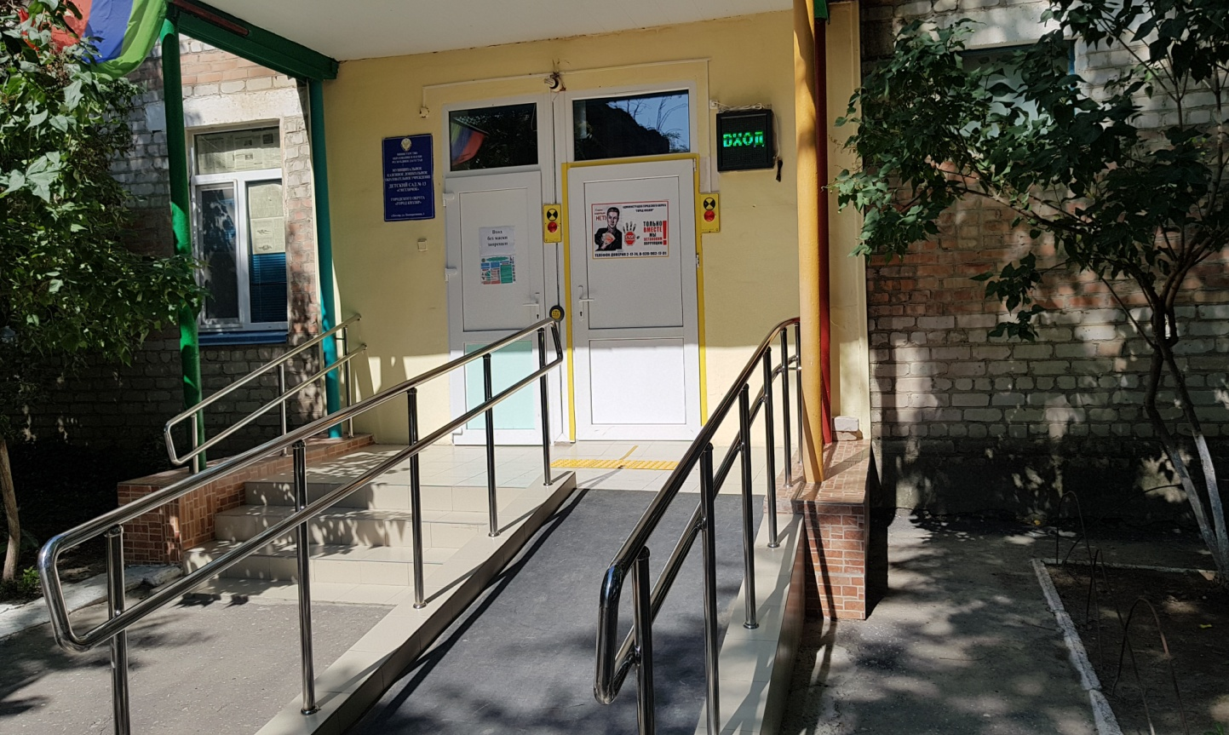

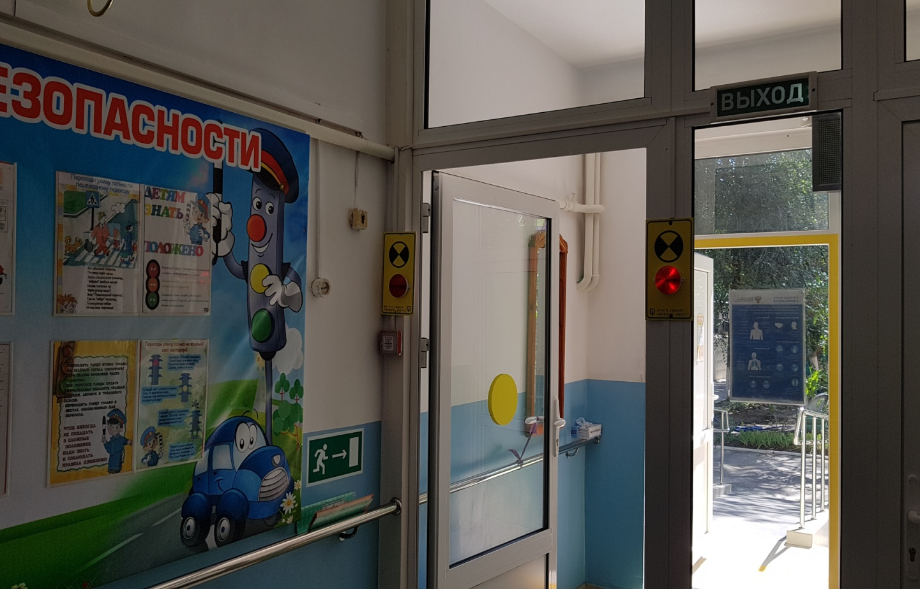

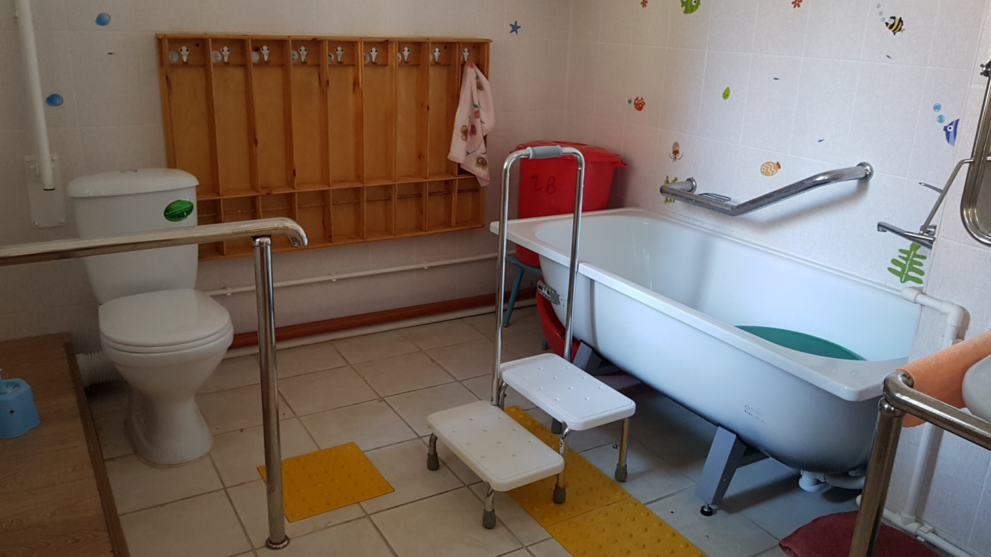

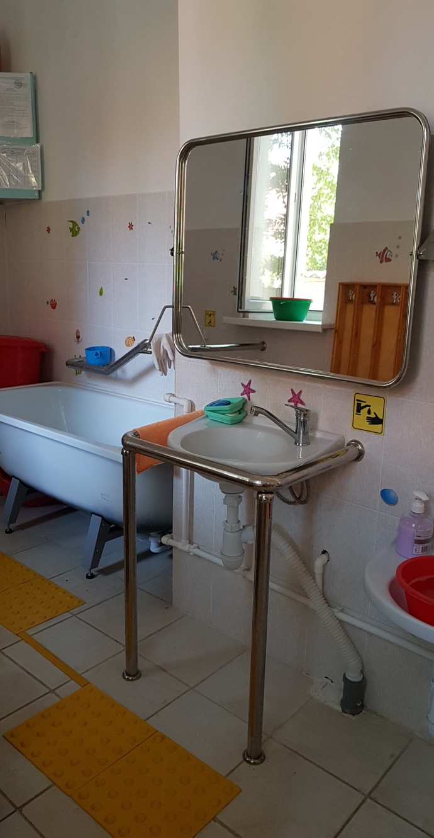 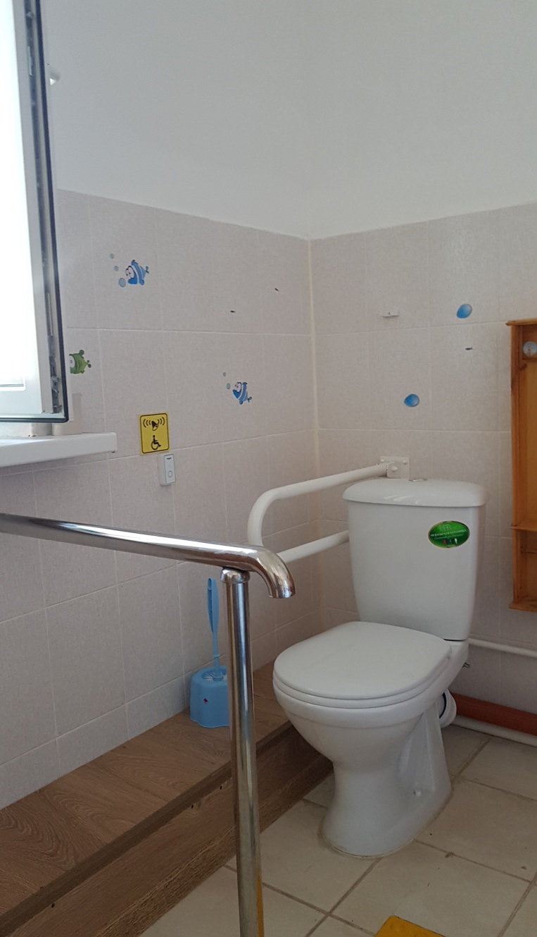

      Материальная база МКДОУ позволяет обеспечить необходимые условия для реализации психолого-медико-педагогического сопровождения детей с особыми образовательными потребностями:

-Кабинет дефектолога оснащен как развивающим, так и диагностическим оборудованием для проведения психолого-педагогического обследования. Имеется набор Фребеля, световой столик для рисования песком, сенсорные панели, домики, столики.

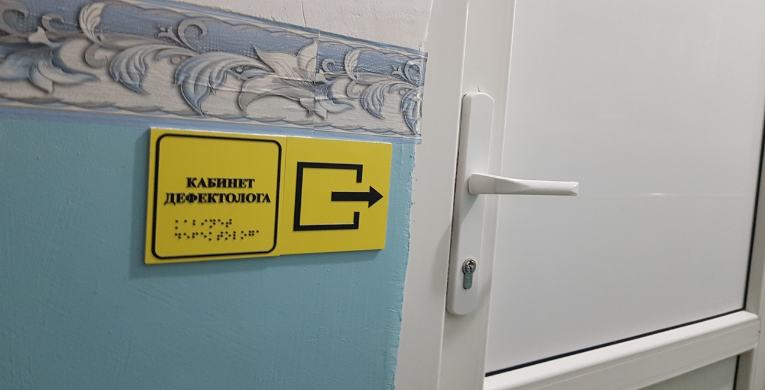

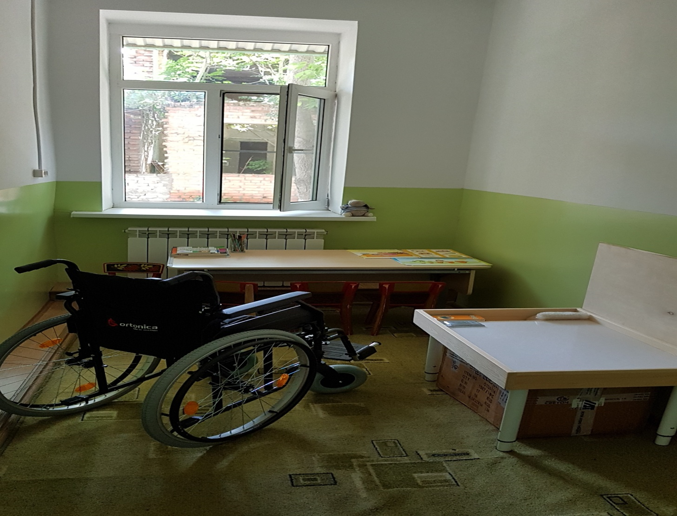

Уделяется также большое внимание организации двигательного режима на свежем воздухе.

Большое внимание уделяется развитию у детей крупной и мелкой моторики. В спортивном уголке группы имеются мячи, гимнастические палки, кегли.  Вся работа построена таким образом, что коррекция проводится ненавязчиво, в процессе тех видов деятельности, которые привлекательны для дошкольников. Наши дети с удовольствием исследуют этот прекрасный мир, применяя существующие схемы знания к новым объектам и ситуациям.

Но чуткость, милосердие и внимательность к их проблемам детей-инвалидов не заменит никакое оборудование. На практике не раз убеждались, что воспитание и обучение особенных детей - дело небезнадежное, но требующее специальных знаний и больших душевных и физических затрат. Добрые и отзывчивые воспитатели с улыбкой и любовью встречают каждое утро удивительных, солнечных малышей.

Преодолевать барьеры, значит минимизировать преграды в общении.  В детском саду стало традицией проведение совместных мероприятий - праздников, вечеров развлечений - для родителей и детей из всех групп. Такая форма организации работы ДОУ способствует достижению детьми-инвалидами прогресса в своем психофизическом и социальном развитии.